УРОК № 15
ТЕМА. Основна робота над проектом. Консультація вчителя. Догляд за вишитими виробами. Волого-теплова обробка. Економічна оцінка об’єкта. Розрахунок
собівартості вишитого виробу
Мета: ознайомити з технологією остаточної обробки вишитого виробу, правилами проведення волого-теплової обробки; удосконалити навички організації робочого місця під час виконання практичної роботи; ознайомити з економічною оцінкою об’єкта; навчити учнів розраховувати собівартість виготовленого виробу; розкрити поняття «собівартість», «ціна»; виховувати акуратність, дисциплінованість та свідоме дотримання правил безпечної праці.
Обладнання, матеріали, наочність: швацьке приладдя, праска, гладильна дошка, інструкційні картки, зразки вишитих виробів.
ХІД УРОКУ
І. Організаційний момент
• Перевірка присутності учнів на уроці.
• Перевірка наявності необхідних інструментів і матеріалів для уроку.
ІІ. Актуалізація опорних знань
• Ми вже майже підійшли до завершення роботи над проектом. Розгляньте зразки вишитих виробів, порівняйте їх зі своєю роботою, скажіть, чого не вистачає вашим вишиванкам? (Кінцевої обробки)
• Як ви розумієте поняття «кінцева обробка вишитого виробу», що вона включає в себе?
• Для чого потрібно прати та прасувати вишиті вироби?
• Згадаємо, якими методами можна оцінити вишитий виріб?
• За допомогою яких вимірювальних інструментів можна визначити відхилення від заданих розмірів?
• Як ви вважаєте, у чому полягає економічний метод оцінювання виробу?
• Як його здійснюють?
ІІІ. Мотивація навчальної діяльності
Під час вишивання, а також у процесі використання вишиті вироби брудняться. Щоб вишитий виріб мав ошатний вигляд, його треба правильно випрати та випрасувати.
ІV. Повідомлення теми уроку
V. Постановка завдань перед учнями
Знати: технологію кінцевої обробки вишитих виробів, правила проведення волого-теплової обробки, правила безпечної праці під час прасування та виконання практичної роботи; поняття «собівартість», «ціна», порядок розрахунку собівартості.
Уміти: виконати кінцеву обробку вишитого виробу, правильно організувати робоче місце, обчислити собівартість виготовленого виробу.
VІ. Вивчення нового матеріалу
1. Прання та прасування вишитих виробів
У процесі вишивання робота брудниться і виглядає непривабливо. Прати вишиті вироби потрібно дуже обережно, щоб фарба на кольорових виробах не злиняла, і так, щоб не пошкодити ажурні узори. Виварювати можна лише ті речі, які вишиті білими нитками по білим бавовняним та лляним тканинам. Решту виробів краще прати в теплій воді та брати пральні засоби для різнокольорових тканин. Прати треба обережно, терти й намилювати можна лише ті місця, де немає вишивки. Після прання вироби 2–3 рази полощуть у теплій воді, у яку можна додати 1–2 чайні ложки оцту, щоб надати ниткам блиску. Якщо дозволяє тканина, вишивки після полоскання підкрохмалюють. Якщо до крохмалю додати трохи молока, то після прасування виробу тканина блищатиме. Віджатий виріб треба туго загорнути у волохатий рушник або простирадло й потримати так кілька хвилин. Після чого вишиванку можна прасувати. Прасують такі речі з вивороту не дуже гарячою праскою на чистій м’якій тканині. Чим опукліша вишивка, тим м’якшою має бути підстилка. Щоб не було зморшок, великі вироби прасують від середини до країв і залишають розгорнутими
доти, доки не прохолонуть.
2. Волого-теплова обробка
Прасування потрібне для того, щоб краще зберігалася форма виробу, для розпрасування швів деталей, запресовування їх країв, розрівнювання зім’ятості матеріалу. Основне обладнання для волого-теплової обробки — праски, прасувальні дошки, преси. Температуру нагрівання праски вибирають залежно від походження волокон, із яких виготовлена тканина. Стійкими до високих температур є тканини з рослинних волокон (льон, бавовна). Під час волого-теплової обробки необхідно дотримуватися правил безпечної праці.
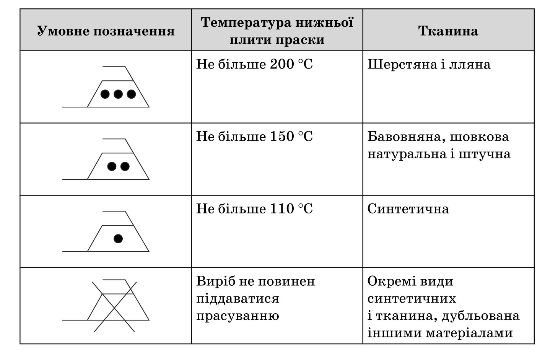
3. Правила безпечної праці під час виконання волого-теплової обробки
• Перед початком роботи підготувати робоче місце.
• Праска повинна знаходитися справа на спеціальній підставці.
• Електричний шнур не повинен торкатися праски.
• Вилку електрошнура включати і вимикати лише сухими руками.
• Прасувати обережно, щоб не торкатися пальцями рук до праски.
• Перевірити температуру нагрівання праски, попрасувавши клаптик тканини. Не плювати на підошву праски і не торкатися її вологим пальцем.
• Під час роботи з праскою стояти на гумовому килимку.
• Не залишати без нагляду включену праску.
• Якщо під час роботи виникли будь-які неполадки, потрібно зразу повідомити вчителя. Не можна працювати несправною праскою.
4. Поняття собівартість, ціна
У ході конструкторського етапу проектування учні здійснюють економічне обґрунтування об’єкта проектування. При цьому визначається доцільність реалізації проекту з точки зору економії коштів, матеріалів на виготовлення виробу. Отже, необхідно вчити школярів знаходити раціональні варіанти виготовлення корисної речі з мінімальними затратами, із недорогих матеріалів (чи навіть відходів). Основна вимога до проектованого виробу — його економічність, яка вимагає виготовлення виробу з мінімальними витратами та з одержанням найбільшого прибутку в ході реалізації або експлуатації виробу. Для того щоб здійснити економічну оцінку виготовленого виробу, потрібно підрахувати всі витрати на виготовлення виробу. По-перше, це витрати на матеріали — тканину, нитки, схему (якщо не самі створювали композицію, а купували готовий малюнок), оздоблення на обробку країв, п’яльці тощо. По-друге, підраховуються витрати на електроенергію, витрачену на прасування, освіт-
лення робочого місця. В економічну оцінку входить також і час, витрачений на виготовлення виробу. Спробуємо розібратися.
Собівартість — це виражені в грошовій формі витрати на виробництво і збут продукції.
Вона є основою для формування і вдосконалення цін, визначення прибутку та інших фінансових показників.
Ціна — це грошовий вираз вартості товару.
Назва матеріалів  та інструментів | Ціна (грн) | Витрати  матеріалів | Разом  (грн)
1. Тканина для вишивання
(канва)
2. Нитки червоні «Муліне»
3. Нитки чорні «Муліне»
4. Нитки білі бавовняні № 40
5. Голки для вишивання
6. П’яльці
7. Інше

Ціна на матеріали складає… грн. (Ц1)
У матеріальні затрати входить також витрата електроенергії. Вона включає, у нашому випадку, волого-теплову обробку, наприклад, 0,3 год. Ціна за 1 кВт/год електроенергії складає 0,28 грн.
Ц2 = 0,28 × 0, 3.
Матеріальні затрати М = Ц1 + Ц2.
Розрахунок на оплату праці: порахувати, скільки годин витратили на вишивання виробу (ОП).
Тарифна ставка за відрядної оплати праці за 1 год. складає ≈ 5 грн. 77 коп.
ОП = кількість годин × 5,77 грн.
Обчислюємо собівартість: С = М + ОП (у 6 класі опускаємо амортизаційні розрахунки та податки).
Прибуток
Питання прибутку може бути вирішальним для багатьох видів продукції. Якщо неможливо продати продукцію за ціною, що перекриває очікувані витрати і будь-які пов’язані з цим платежі, то немає сенсу братися за розроблення виробів. Якщо собівартість трохи вища або дуже близька до очікуваної ціни продажу, то варто продовжувати роботу над проектом.
Різниця між виручкою та витратами і є прибутком.
VІІ. Практична робота
Вишивання виробу. Консультація вчителя
VІІІ. Підведення підсумків уроку
1. Чому не можна прати вишиванки в гарячій воді з додаванням підбілювачів?
2. Звідки дізнатися про температурний режим праски?
3. Чому потрібно під час прасування стояти на гумовому килимку?
4. Як правильно тримати пальці рук під час прасування?
ІХ. Домашнє завдання
Закінчити виготовлення вишитого виробу. Провести ВТО. Обчислити бюджет проекту, зробити висновки щодо економічності виконаного проекту, підготуватися до презентації проектної діяльності. (Бюджет проекту — це планова форма розрахунку використання грошових ресурсів під час реалізації проекту)
Х. Оцінювання роботи учнів на уроці
ХІ. Прибирання робочого місця і приміщення
Джерела:
1. Усі уроки трудового навчання (дівчата). 5–6 класи. Інваріантний модуль / В. Г. Чемшит, С. В. Ляшенко, Л. А. Кузуб, Л. І. Гусєва. — Х. : Вид. група «Основа», 2011. — 208 с. : іл., табл. — (Серія «Усі уроки»).
2. Трудове навчання в школі: проектно-технологічна діяльність. 5–12 класи / За ред. О. М. Коберника, О. М. Коберник, В. В. Бербец, Н. В. Дубова та ін. — Х.: Вид. група «Основа», 2010. — 256, [1] с.: іл., табл. — (Серія «12-річна школа»)
3. Неповторне мистецтво аплікації. 8–9 клас [Текст] — Х. : Вид. група «Основа», 2009. — 96 с.: іл. — (Серія «Трудове навчання»).
4. Сайти: http://pixant.ru
www.krestikov.net
www.znaika.com.ua
www.detikakdeti.ru
www.poznayka.ru
www.babylessons.ru

